## [Салон красоты "ЭНИГМА" приглашает девушек побаловать себя! Отличное качество услуг и низкие цены приятно Вас удивят!](http://vk.com/search?c%5bname%5d=0&c%5bsection%5d=people&c%5bq%5d=%D0%A1%D0%B0%D0%BB%D0%BE%D0%BD%20%D0%BA%D1%80%D0%B0%D1%81%D0%BE%D1%82%D1%8B%20%26quot%3B%D0%AD%D0%9D%D0%98%D0%93%D0%9C%D0%90%26quot%3B%20%D0%BF%D1%80%D0%B8%D0%B3%D0%BB%D0%B0%D1%88%D0%B0%D0%B5%D1%82%20%D0%B4%D0%B5%D0%B2%D1%83%D1%88%D0%B5%D0%BA%20%D0%BF%D0%BE%D0%B1%D0%B0%D0%BB%D0%BE%D0%B2%D0%B0%D1%82%D1%8C%20%D1%81%D0%B5%D0%B1%D1%8F%21%20%D0%9E%D1%82%D0%BB%D0%B8%D1%87%D0%BD%D0%BE%D0%B5%20%D0%BA%D0%B0%D1%87%D0%B5%D1%81%D1%82%D0%B2%D0%BE%20%D1%83%D1%81%D0%BB%D1%83%D0%B3%20%D0%B8%20%D0%BD%D0%B8%D0%B7%D0%BA%D0%B8%D0%B5%20%D1%86%D0%B5%D0%BD%D1%8B%20%D0%BF%D1%80%D0%B8%D1%8F%D1%82%D0%BD%D0%BE%20%D0%92%D0%B0%D1%81%20%D1%83%D0%B4%D0%B8%D0%B2%D1%8F%D1%82%21%20%D0%AD%D0%BF%D0%B8%D0%BB%D1%8F%D1%86%D0%B8%D1%8F%20%D0%BE%D1%82%2050%20%D1%80%D1%83%D0%B1.)

ПРЕЙСКУРАНТ НА УСЛУГИ:   
~БЛЕСК-ТАТУ~   
* временное тату блестками - 200р.   
~ЭПИЛЯЦИЯ~   
~ВОСКОВАЯ~   
* усики - 50р.   
* животик - 50р.   
* оформление бровей - 50р.   
* подмышки - 100р.   
* бикини трусики - 150р.   
* ручки до локтя/выше локтя - 200р.   
* ручки полностью - 400р.   
* ножки до колена/выше колена - 250р.   
* ножки полностью - 500р.   
* бикини глубокое - 400р.   
~ШУГАРИНГ~   
* бикини трусики - 300р.   
* бикини глубокое - 600р.   
*  подмышки - 200р.   
  
~МАНИКЮРНЫЙ МАСТЕР~   
* маникюр - 250р.   
* OPI гель-лак - 700р.   
* парафинотерапия - 150р.   
* наращивание ногтей (акрил на формах) - 1000р.   
* дизайн 1 ногтя - 50р.   
* дизайн всех ногтей - 300р.   
* коррекция ногтей - 500р.   
* снятие нарощенных ногтей - 300р.   
* педикюр - 500р.   
~НАРАЩИВАНИЕ РЕСНИЦ~   
* пореснично, глаз полностью - 1000р.   
* пореснично, край глаза - 800р.   
* коррекция ресниц - 300-500р.   
* снятие нарощенных ресниц - 300р.   
  
~ПОКРАСКА БРОВЕЙ/РЕСНИЦ~   
* брови - 100р.   
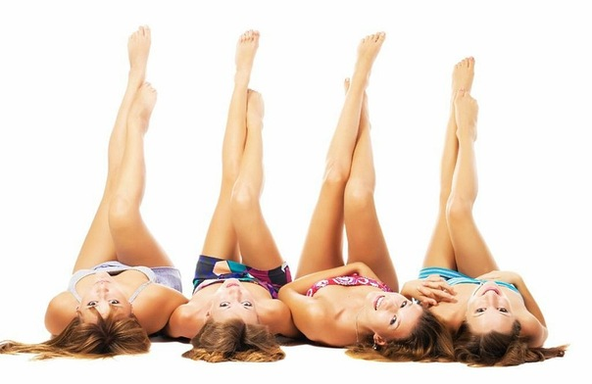

[Новосибирск](http://vk.com/search?c%5bname%5d=0&c%5bsection%5d=people&c%5baddr_country%5d=1&c%5baddr_city%5d=99), [Карла Маркса пр.](http://vk.com/search?c%5bname%5d=0&c%5bsection%5d=people&c%5baddr_country%5d=1&c%5baddr_city%5d=99&c%5baddr_street%5d=559904), [30/1 ОФИС 809](http://vk.com/search?c%5bname%5d=0&c%5bsection%5d=people&c%5baddr_country%5d=1&c%5baddr_city%5d=99&c%5baddr_street%5d=559904&c%5baddr_house%5d=13166741)  
[Ленинский](http://vk.com/search?c%5bname%5d=0&c%5bsection%5d=people&c%5baddr_country%5d=1&c%5baddr_city%5d=99&c%5baddr_district%5d=155) р-н, ст. м. [Студенческая](http://vk.com/search?c%5bname%5d=0&c%5bsection%5d=people&c%5baddr_country%5d=1&c%5baddr_city%5d=99&c%5baddr_station%5d=246)

Телефон для записи 8-913-942-95-53